# “Las Naves Salesianos”

Aarón Cañamero Mochales

28/11/2019

**Ejercicios 4.5**

1. **¿Qué ha supuesto la aparición de LPDDR5 con respecto a la versión anterior LPDDR4?**

[https://www.xatakamovil.com/desarrollo/ram-lpddr5-para-moviles-que-aportarafrente-a-actual-lpddr4](https://www.xatakamovil.com/desarrollo/ram-lpddr5-para-moviles-que-aportara-frente-a-actual-lpddr4)

Aporta menos nm en este caso de 7nm, aporta un 30% menos de consumo que las anteriores.

Entre medias, ¿Qué ha supuesto LPDDR4X? [https://www.xatakamovil.com/samsung/samsung-empieza-a-fabricar-su-ram-12gblpddr4x-que-estrenara-galaxy-s10](https://www.xatakamovil.com/samsung/samsung-empieza-a-fabricar-su-ram-12gb-lpddr4x-que-estrenara-galaxy-s10)

Mejora el salta a 10nm en procesadores, un 50% más rápido que la anterior, esto se encuentra en los ultimo0s móviles de Samsung el S10.

1. **Visualiza el video de esta web y explica lo que ‘entiendas’ de eMRAM:**

<https://andro4all.com/2019/03/samsung-nueva-memoria-ram>

Se entiende como la ram magnética, esta fabricada con tecnología de 28nm, es muchísimo más rápida y potente, además de eficiente, la velocidad de escritura de la misma es 1000 veces más rápida que las memorias flash, requiere muy poco voltaje.

1. **De este teléfono móvil, ¿Qué podríamos decir de sus memorias RAM? ¿Qué prestaciones tiene?**

Tiene 12 Gb de memoria ram , proporciona un mejor rendimiento con un menor consumo de energía.

<https://www.samsung.com/es/smartphones/galaxy-s10/performance/>

1. **Según esta web, ¿Qué ram recomendarías para un procesador Intel? ¿Y para un ryzen? ¿Y para un portatil?**

**Para Ryzen Corsair Vengeance RGB Pro DDR4 3200 PC4-25600 16GB 2x8GB CL16**

**Para Intel** Ballistix Sport LT Red 16GB Kit (2 x 8GB) DDR4-2400 UDIMM

<https://www.profesionalreview.com/hardware/mejores-memoria-ram/>

1. **Realiza una pequeña guía visual con la RAM que recomendarías, según esta info:**

<https://www.guiahardware.es/mejores-memorias-ram/>

**Recomendación:**

¿Dependiendo del uso que le des?

Si es un uso diario con tares de ofimática o si lo buscar para jugar o para rendimiento gráfico.

Debes tener en cuenta la capacidad de la ram, la latencia de la ram, la frecuencia y el ancho de banda de la ram.

Depende para que dispositivo lo quieras utilizar ya sean un portátil o un ordenador de sobremesa, la compatibilidad que les, si te vas a hacer un nuevo equipo o si vas a reutilizar la placa base, tienes que tener en cuenta que no todas las rams, funcionan o son compatibles en todas las placas base.

En el caso de que te quieras hacer un pc para uso diario básico te valdría con una memoria DDR3 O DDR4,

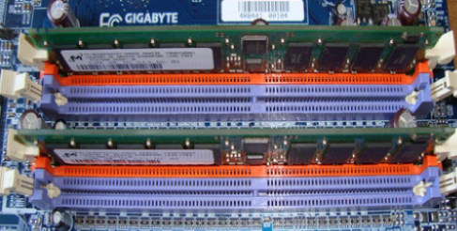

En el caso de crer un ram par un portátil estaríamos mirando un SoDIMM sino no entraría y funcionaria en el portátil, lo mismo para un uso diario, con una ddr3 nos valdría.

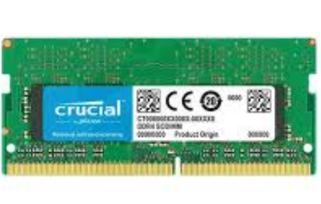

Si queremos montarnos un pc gaming tendríamos que ver que presupuesto tenemos para la ram, ne este caso buscaremos una memoria si o si DDR4 o DDR5 cuando slagan, con una gran capacidad de GB por lo menos 16Gb de ram, con una buena latencia y con RGB.

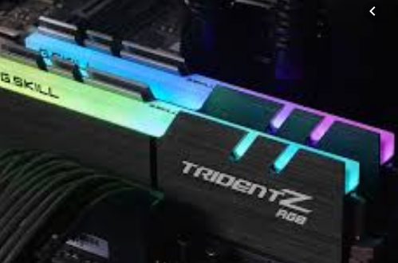

Es decir, en una hoja en horizontal se vea reflejado de forma gráfica los tipos de ram y cual sería vuestra elección

1. **Realiza un esquema visual, al estilo del trabajo mandado en procesadores (pero algo más sencillo), con la evolución historia de la RAM:**

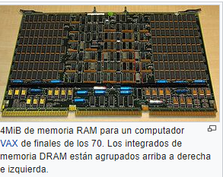

Primer tipo de memoria ram, fue la memoria de nucleo magnético usada en 1949

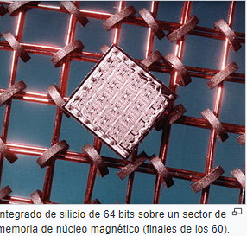

A finales de los 60 vimos la DRAM, memoria magnética.

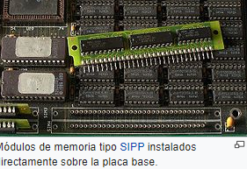

A finales de los 80 vimos las rams más reconocibles y pequeñas.

En el 2000 vemos las rams más parecida hasta hora evolucionando hasta DDR5



 

